今天学习的东西：

1、学习雪碧图（加速页面多个小图片的加载）

雪碧图的适用场所：

a、静态图片，不随用户信息的变化而变化。

b、小图片，图片容量比较小（5k以下）  
c、图片加载量比较大

d、一些大图不建议拼成雪碧图

实现原理：

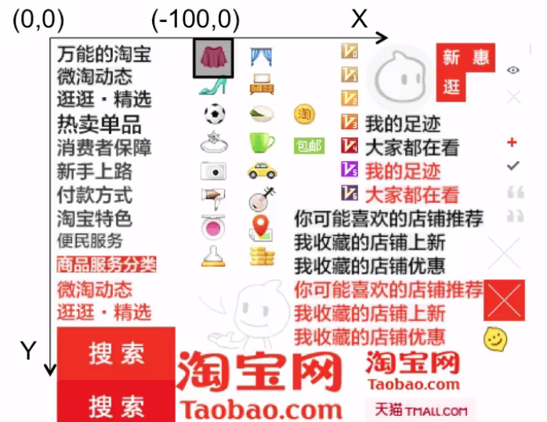a、通过css background-position这一属性来实现

b、左上角为原点，坐标值为X或Y方向的负值。

C、控制一个层，可显示的区域范围大小，通过一个窗口，进行背景图的滑动。

实现方式：

a、Ps手动拼图

b、使用sprite工具自动生成（cssGaga）